**Jak prasować garnitur dziecięcy? Kilka porad.**

**W naszym artykule znajdziesz kilka porad, które odpowiadają na pytanie jak prasować garnitur dziecięcy. Zapraszamy do lektury, wszystkich rodziców!**

**Dziecięca odzież elegancka**

Prasowanie eleganckich ubrań to wyzwanie zarówno w przypadku, gdy mamy do czynienia z ubraniami dla dorosłych jak i tymi dla dzieci. Niemniej jednak, pewnością tak jak my zwrócić uwagę na fakt, iż ubrania dla dzieci są znacznie mniejszych gabarytów przez co są szczególnym wyzwaniem dla każdej mamy i taty, który postanowi wyprasować dziecięcą marynarkę, koszulę czy spodnie garniturowe. Pytanie zatem j[ak prasować garnitur dziecięcy](http://www.standar.pl/jak-prasowac-garnitur-dzieciecy,-spodnie-i-koszule--/) i poszczególne jego elementy, by nie zniszczyć tkaniny i odpowiednio wyprostować odzież?

**Jak prasować garnitur dziecięcy - nasze porady**

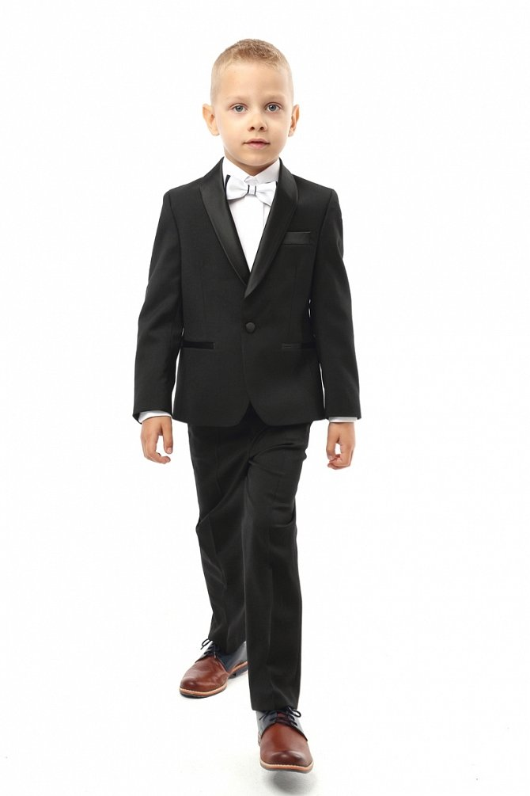

Pierwszą sprawą na jaką należy zwrócić uwagę jest fakt, iż dziecięca odzież elegancka jest mała. Posiada także bardzo dużo elementów, na które trzeba uważać jak guziki, zaszywki i inne w związku z tym dobrym pomysłem jest zaopatrzenie się w odpowiednio małe żelazko, bądź takie, które posiada wąski czubek. Dzięki temu żelazko dostanie się do każdego trudnodostępnego miejsca marynarki czy koszuli czy też spodni garniturowych. Dobrą alternatywą może być także użycie popularnych żelazek turystycznych oraz dołączony do nich często w zestawie miniaturowych desek do prasowania. Dzięki takim pomocnikom będziemy mogli naciągnąć na powierzchnię deski koszulę dziecięcą czy też marynarkę i z łatwością ją wyprasować. Dodatkowo pamiętajmy by tak samo jak w przypadku odzieży dla dorosłych prasować delikatne tkaniny garniturowe z ochroną innej, naturalnej tkaniny dzięki temu materiał garnitury dziecięcego nie będzie się nieestetycznie błyszczał. Jeśli dalej nie wiecie **jak prasować garnitur dziecięcy** zachęcamy do odwiedzenia bloga Sento, po więcej wskazówek.